附件1
考场规则
一、考生应诚信考试，遵规守纪。自觉服从监考员等考试工作人员管理，不得以任何理由妨碍监考员等考试工作人员履行职责，不得扰乱考场及其他考试工作地点的秩序。
二、考前30分钟，凭有效居民身份证、考试通知单及《湖北省高等教育自学考试考生健康状况报告表》按规定入场参加考试。开考15分钟后，不得进入考点参加当次科目考试。
三、应主动接受监考员按规定进行的身份验证和对随身物品等进行的必要检查。考生入场只可携带佩戴的口罩、2B铅笔、黑色墨水签字笔、直尺、圆规、三角板、无封套橡皮及无商标纸的饮品等规定物品，严禁携带各种通讯工具（如手机及其他无线接收、传送设备等）、电子存储记忆录放设备、涂改液、修正带等与考试无关物品进入考场。
四、入场后按要求在《考场图像单》上签名，对号入座，并将有关证件放在桌上以便核验。领到答题卡、试卷和条形码后，应在指定位置和规定的时间内准确、清楚地填涂姓名、准考证号、课程代码、课程名称等信息，并将条形码粘贴在答题卡指定位置。凡漏填、错填、书写字迹不清的答卷或未粘贴条形码的答题卡影响评卷结果的，责任由考生自负。考生应主动配合课程笔迹信息采集，按规定完整抄写考生诚信考试承诺书，凡不抄写、不签名或抄写不全，字迹不清晰者，该科考试成绩无效。遇试卷、答题卡分发错误及试题字迹不清、重印、漏印、缺页或条形码信息与本人不符等问题，应举手询问，在开考前报告监考员；开考后，再行报告、更换的，延误的考试时间不予延长。
五、开考时间信号发出后方可开始答题。
六、在规定的答题区域内按题号顺序答题，写在草稿纸上或非题号对应的答题区域的答案一律无效。不得用规定以外的笔和纸答题，不得在答卷上做任何标记。
七、在考场内须保持安静，不得吸烟，不得喧哗，不得交头接耳、左顾右盼、打手势、做暗号，不得夹带、旁窥、抄袭或有意让他人抄袭，不得传抄答案或交换试卷、答卷、草稿纸，不得传递文具、物品等，不得将试卷、答卷或草稿纸带出考场。如身体出现异常情况，应立即报告考试工作人员和监考员。
八、不得早于当科考试结束前30分钟交卷出场。交卷出场后不得再进场续考，也不得在考场附近逗留或交谈。
九、考试结束信号发出后，立即停笔，在监考员依序收齐答卷、试卷、草稿纸后，根据监考员指令依次退出考场。
十、如不遵守考场规则，不服从考试工作人员管理，有违规行为的，按照《中华人民共和国教育法》《国家教育考试违规处理办法》确定的程序和规定严肃处理，并将记入国家教育考试诚信档案；涉嫌犯罪的，由考点或教育考试机构协助当地公安机关,依照《中华人民共和国刑法》《最高人民法院、最高人民检察院关于办理组织考试作弊等刑事案件适用法律若干问题的解释》等法律法规，移送司法机关追究法律责任。
附件2

湖北省高等教育自学考试考生健康状况报告表
（每场考试一张，进考点时出示供查验，进入考场后交监考老师）

姓名 |  |  | 性别 |  | 准考证号
身份证号 |  |  |  |  | 手机号码
常居地  住址 | 省 市 （区/县）  非湖北省常住考生来鄂乘坐的交通工具（飞机、火车、轮船、自驾等）： ；班次号： ；到鄂时间： 月 日
健  康  状  况 | 1、是否属于疫情防控要求强制隔离期、医学观察期或自我隔离期内人员。 |  |  |  |  |  |  | 是□ | 否□
健  康  状  况 | 2、是否是新冠肺炎确诊病例、无症状感染者、疑似患者、确诊病例密切接触者、已治愈未超过14天的病例、不能排除感染可能的发热患者。 |  |  |  |  |  |  | 是□ | 否□
健  康  状  况 | 3、是否有考前14天内境外或境内中高风险地区活动轨迹。 |  |  |  |  |  |  | 是□ | 否□
健  康  状  况 | 4、从考试当天前14天内是否有发热、咳嗽、腹泻、乏力等相关症状。 |  |  |  |  |  |  | 是□ | 否□
健  康  状  况 | “湖北健康码”、“通信大数据行程卡”非绿色状态，或以上选填“是”的考生，应根据当地卫健委及各考点的疫情防控要求，提供相应证明材料，服从现场工作人员疫情防控管理。
考  生  承  诺 | 本人已阅读并了解本次考试的疫情防控要求，愿意遵守相关规定，承担社会疫情防控责任，并做如下承诺：  1、填报、提交和现场出示的所有信息（证明）均真实、准确、完整、有效，如有不实，本人愿承担由此引起的一切后果及法律责任。  2、如考试中有发烧、咳嗽等呼吸道症状，本人自愿听从考试工作人员安排进入备用隔离考场应试。  3、考试期间，严格遵守考场纪律，服从现场工作人员管理及疫情防控工作安排。  考生签名：  年 月 日 午

附件3
考生注册与身份确认流程
参加我省自学考试的考生请先在自学考试考生服务平台完成注册。注册完成后方可报考。注册与身份确认流程图如下：

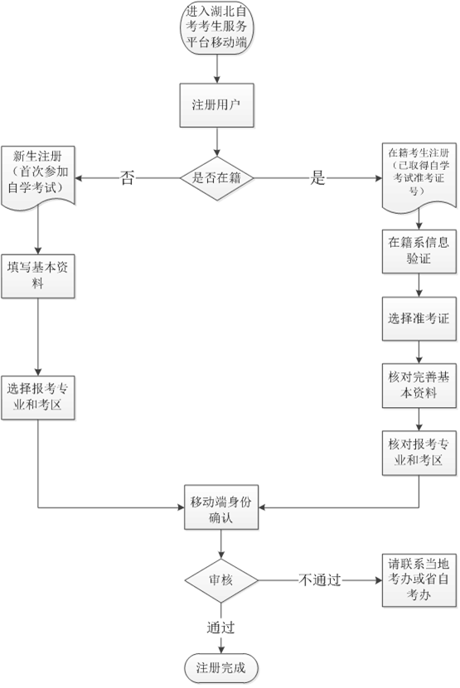

- 考生注册
1.考生注册分为新生注册和在籍考生注册
1）新生注册
首次报考的新生须登录考生服务平台，在注册页面选择“马上注册”，以本人有效且常用的电子邮箱和手机号码进行注册，电子邮箱和手机号码均可用作登录名，请牢记密码，避免遗忘和泄露。根据提示按要求完整、准确填写个人资料、报考专业等相关信息，并选择考区（考区一旦确认，不得自行更改，如需调整，须履行考区变更手续）。信息录入成功后，注册状态为预注册，还需完成身份确认完成注册。
2）在籍考生注册
非首次报考，已取得过湖北省自学考试准考证号的考生，即在籍考生。在注册页面选择“在籍注册”，考生服务平台将显示考生登记过的相关信息，考生应认真核对和完善。在籍考生持有或获得过多个自学考试准考证号的，注册时只能选择其中一个准考证号，准考证号一旦选定，只能报考该准考证号所属考区，使用其他准考证号取得的考试成绩可按相关程序合并到注册时所选择的准考证号上。忘记准考证的考生可登录平台后点击“查询准考证”查询。
2.注册信息维护
考生遗忘考生服务平台登录用户名和密码的，可通过绑定的手机号或安全问题重置密码，以上均无法找回时，请考生本人持二代居民身份证原件到考籍所在地教育考试机构重置。因考生本人操作导致用户名和密码泄露、信息填写错误或填写他人手机号码带来的后果，由考生自行承担。
首次报考自学考试专升本专业的考生，在网上注册时应认真、准确填写专科及以上学历信息。考生服务平台将与中国高等教育学生信息网（以下简称“学信网”）联网，自动核验相关考生的前置学历信息。前置学历信息验证不通过的，请按照平台要求出具相关证明材料并上传。其中需出具《中国高等教育学历认证报告》、《教育部学历证书电子注册备案表》的考生可登录学信网申请办理相关材料。
二、身份确认
考生信息录入完成，进入身份确认阶段。身份确认有网上确认和现场确认两种方式，请广大考生优先使用网上确认方式，如因证件更新、迁户、军人身份等情况查询不到身份信息的，再进行现场确认。其中网上确认的考生可通过扫描考生服务平台首页二维码或自行下载“湖北自考”APP进行身份确认；现场确认的考生，根据各报考所在地教育考试机构公布的时间和地点（附件4）及时完成身份确认。助学班考生由所在助学单位进行现场身份确认。
网上确认：考生可通过考生服务平台移动端按提示首先上传身份证反面照片（含头像和个人信息面），然后按照提示录制并上传清晰朗读数字的视频，完成人脸识别比对，最后上传电子证件照（免冠蓝底，151像素×201像素），系统自动与身份证比对验证身份。身份验证通过者，即可报考相关课程、缴纳相关考试费用；身份验证未通过者，需重新按要求进行身份验证，验证最多只有三次。网上确认不通过的考生，请进行现场确认。身份验证过程中上传的证件照将用于考试通知单打印、毕业证办理及其他业务，请严格按照要求，上传本人近期电子证件照，否则后果自负。
身份确认具体流程如下：
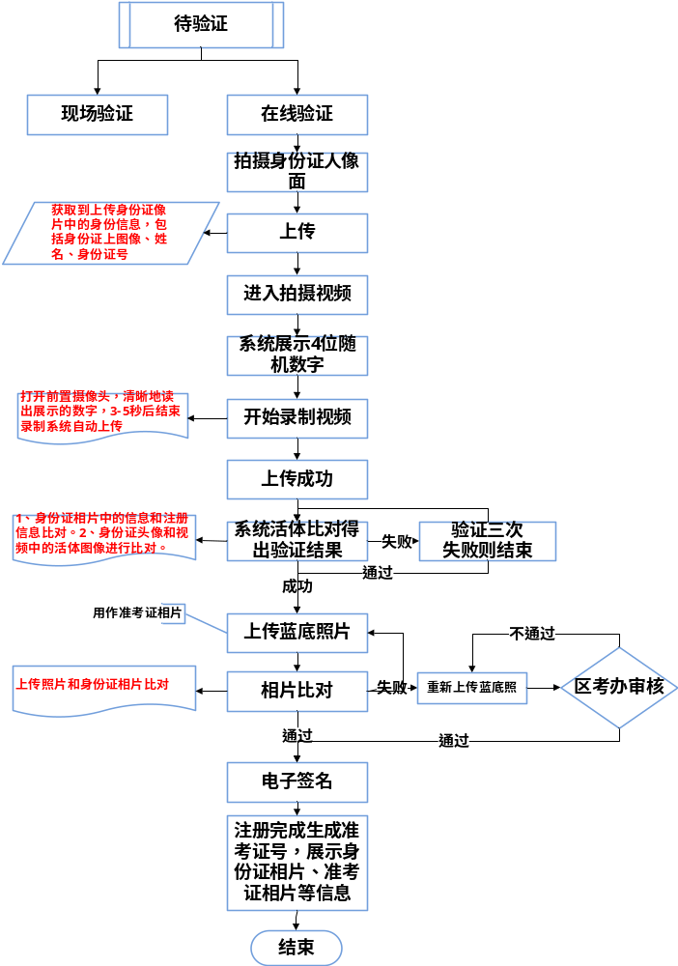
第一步：进入手机移动端
（1）从电脑上进入湖北省高等教育自学考试考生服务平台，地址：http://zk.hbea.edu.cn/portal-web/login ，如下图：
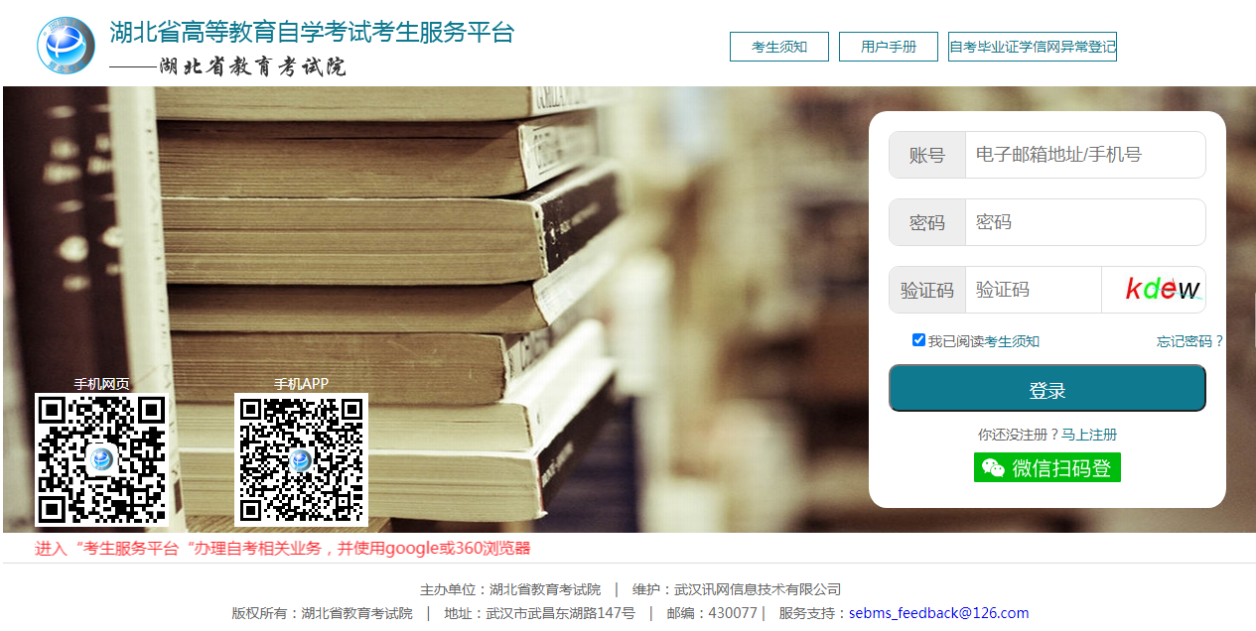
（2）微信扫描上图中手机网页版二维码或者扫描手机APP二维码下载安装“湖北自考”APP 。
（3）进入登录页面（以手机APP版为例进行操作介绍），如下图：
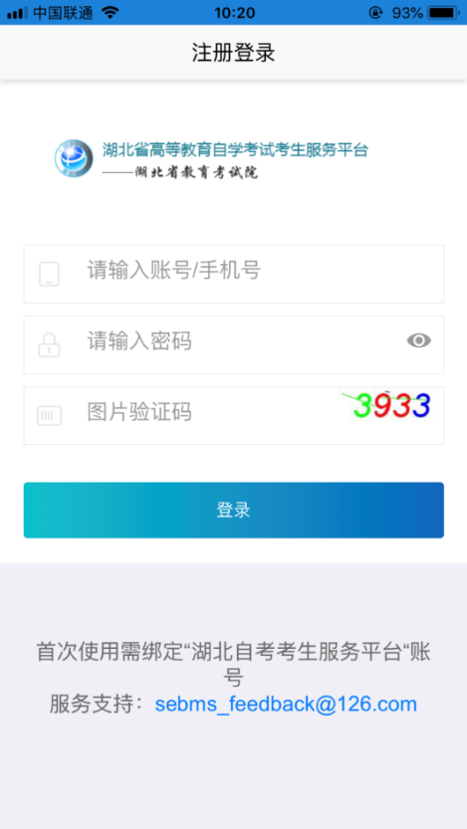
（4）注册登录。用本人在湖北省高等教育自学考试考生服务平台注册的账号进行登录。
第二步：进入在线验证
（1）登录后进入在线身份验证页，如下图：
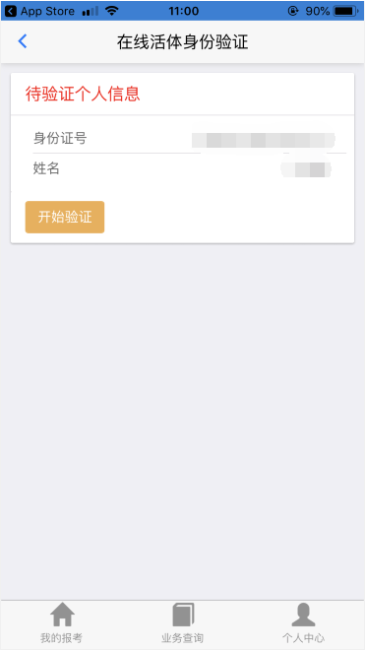
特别提醒：考生点击到其他页面后，可点击个人中心---在线身份确认回到上图页面，如下所示：
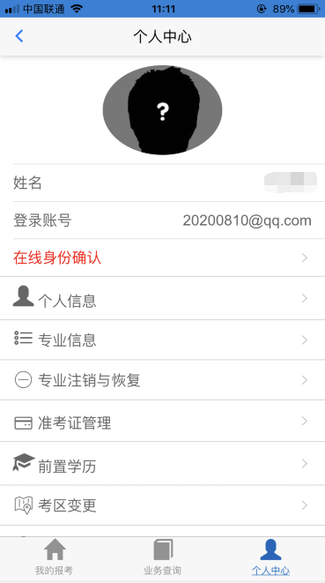
（2）点击开始验证，提示请准备本人蓝底登记照片和二代身份证，如下图：
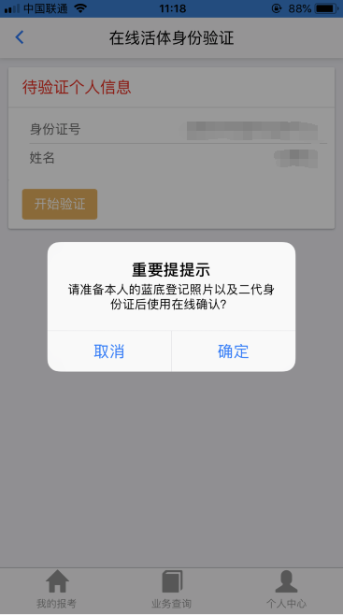
（3）点击确定，进入湖北自学考试在线身份验证页面，如下图：
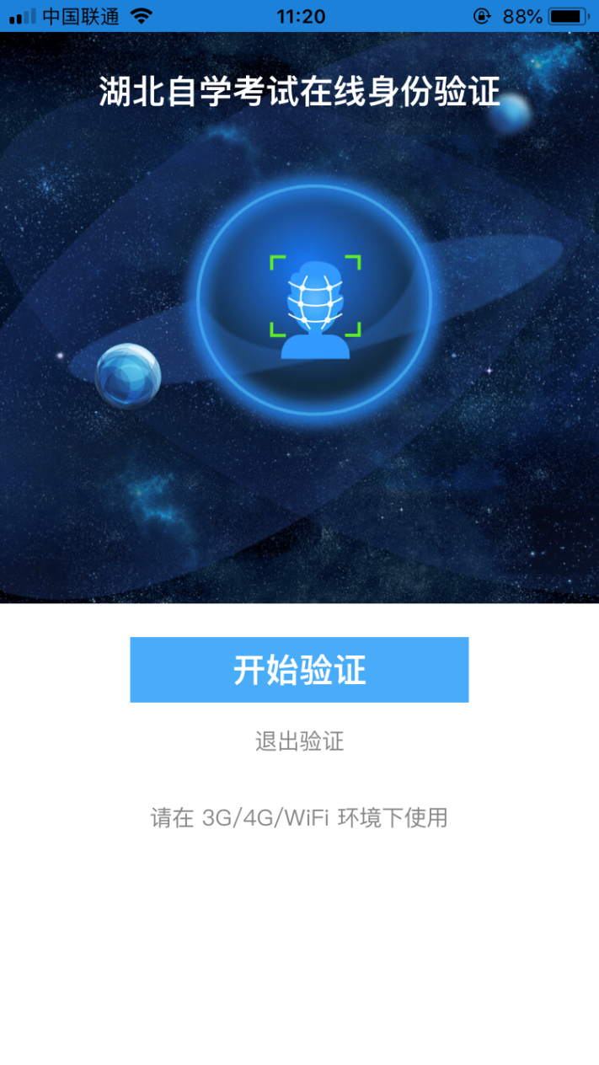
第三步：开始验证
（1）点击开始验证，进入拍摄身份证人像面页面，如下图：
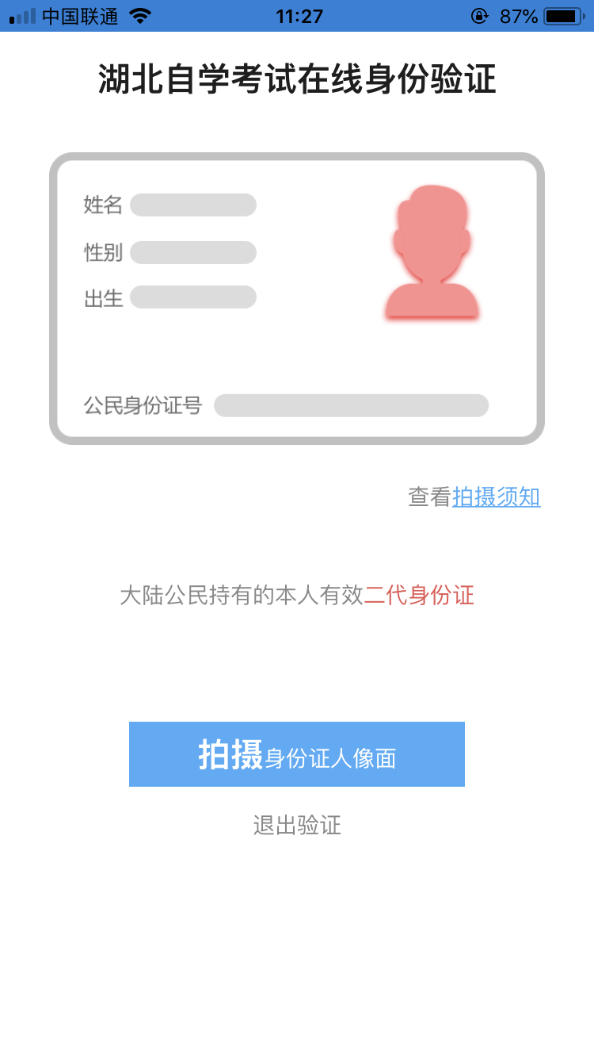
（2）点击拍摄身份证人像面，对本人的身份证人像面进行拍照上传，上传后系统自动获取身份证头像、姓名、身份证号，如下图：
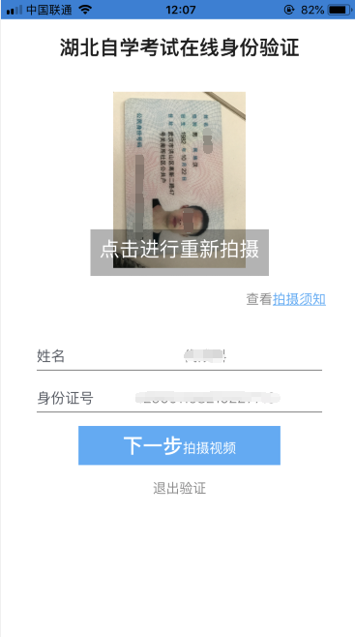
说明：拍摄不清淅，可点击进行重新拍摄。
（3）点击下一步拍摄视频，进行视频头像动态验证识别，如下图：
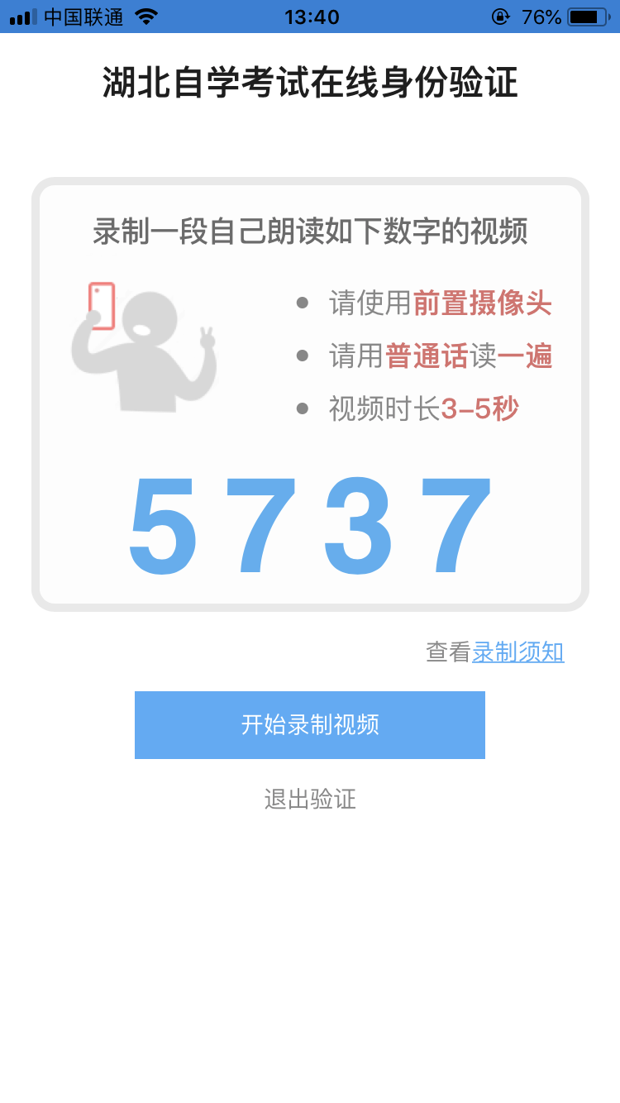
（4）记住需要朗读的数字，点击开始录制视频使用前置摄像头，用普通话录制一段3—5秒的视频并上传，上传成功后，如下图：
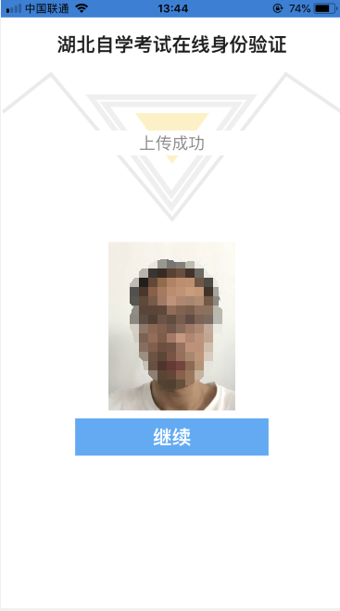
（5）点击继续，系统会自动进行身份验证，如果验证不通过，验证结果会显示失败，如下图：
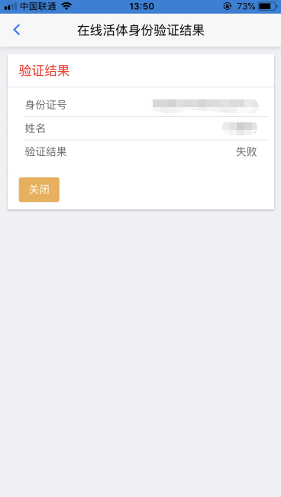
点击关闭，会回到开始验证页面，可进行重新验证。
如果验证成功，验证结果会显示成功，并出现上传照片按钮，如下图：
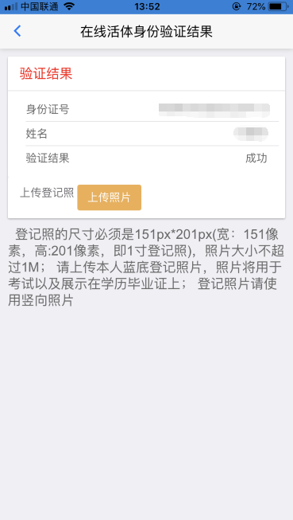
如果验证失败，验证结果会显示失败，此时可退出重新上传身份证及视频，最多验证三次，不通过将去往线下现场刷证和拍照。
第四步：上传准考证相片
（1）点击上传照片，选择符合上面要求的蓝底登记照相片上传。如果照片不符合要求或者不是本人，会提示上传失败，如下图：
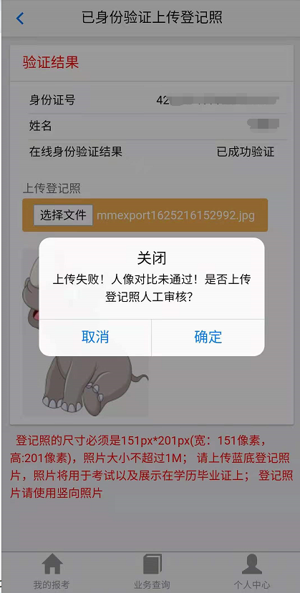
若点击确认按钮，重新选择上传蓝底照，待区考办人工审核，审核驳回需重新上传，审核通过则进行下一步；
上传成功后，显示如下图：
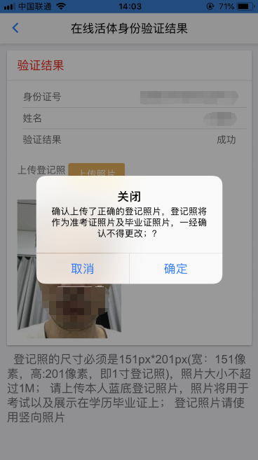
（2）点击确定，进入在线身份验证签名页面，如下图： 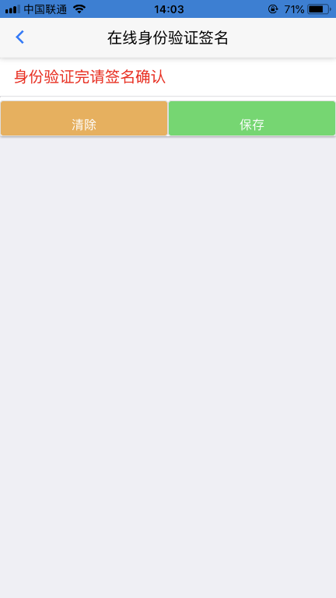
第五步：签名确认
（1）在上图中手写签名，如下图：
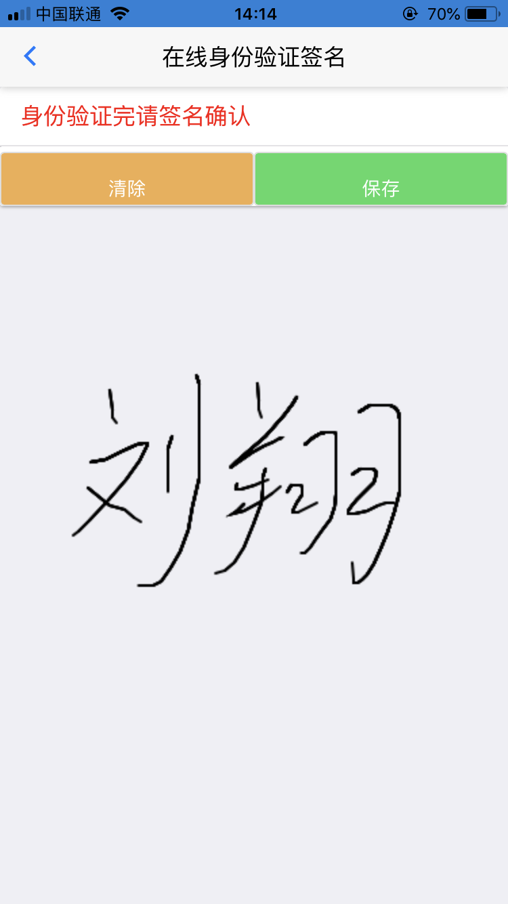
（2）点击保存提示签名成功，如下图：
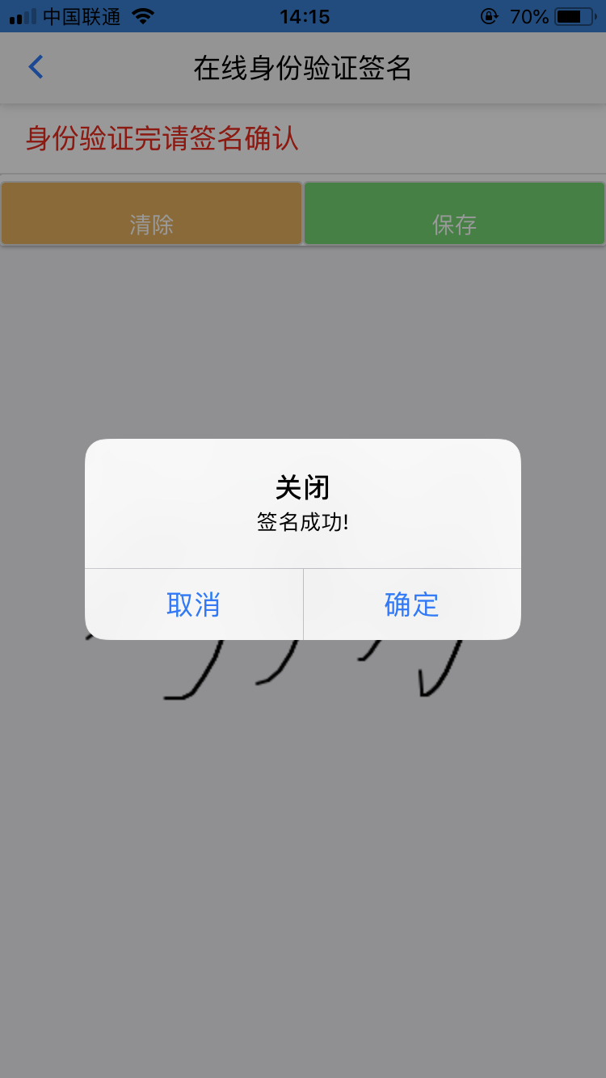
（3）点击确定按钮，进入在线完成确认完成通知页面，至此在线验证完成。如下图：
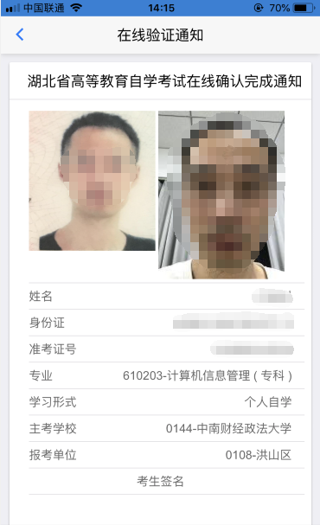
三、注册完成
注册完成将生成准考证号，请考生牢记并保存，该准考证号将用于课程报考、考试通知单打印、免考、转考及毕业申请等相关业务办理。
附件4
各市（州、林区）自学考试办公室现场确认信息汇总
序号 | 市（州、林区） | 单位名称 | 现场确认时间 | 联系电话 | 地址
1 | 武汉市 | 江岸区 | 3月2日 | 027-82787955 | 江岸区黄石路34号
2 | 武汉市 | 江汉区 | 3月2日 | 027-85830910 | 江汉区发展大道234号A区5楼（江汉区总工会大楼内）
3 | 武汉市 | 硚口区 | 3月2日 | 027-85890545 | 硚口区宝丰路营房二街50号
4 | 武汉市 | 汉阳区 | 3月2日 | 027-84839485 | 汉阳区马鹦路姚湾江腾集团六楼
5 | 武汉市 | 武昌区 | 3月2日 | 027-88080903 | 武昌区福安街武南一村242号
6 | 武汉市 | 青山区 | 3月2日 | 027-86350188 | 青山区教育局4楼（工业二路与冶金一街交叉口青杨新桥花园6号楼）
7 | 武汉市 | 洪山区 | 3月2日 | 027-87212937 | 洪山区珞狮南路黎明村118号
8 | 武汉市 | 蔡甸区 | 3月2日 | 027-69813172 | 蔡甸区蔡甸街蔡甸大街190号
9 | 武汉市 | 东西湖区 | 3月2日 | 027-83891824 | 东西湖区吴家山三秀路272号区教育局
10 | 武汉市 | 汉南区 | 3月2日 | 027-84856869 | 汉南区纱帽街育才路71号
11 | 武汉市 | 江夏区 | 3月2日 | 027-87953391 | 江夏区纸坊街道江夏大道177号
12 | 武汉市 | 黄陂区 | 3月2日 | 027-85937656 | 黄陂区前川街向阳大街215号
13 | 武汉市 | 新洲区 | 3月2日 | 027-86927233 | 新洲区邾城街教师村1号
14 | 武汉市 | 东湖高新区 | 3月2日 | 027-86951702 | 东湖新技术开发区光谷四路9号
15 | 黄石市 | 黄石市教育考试院 | 2月28日 | 0714-6356831 | 黄石市磁湖路159号黄石市教育考试院202室
16 | 十堰市 | 十堰市招生考试院 | 3月1日至3月2日 | 0719-8654349 | 十堰市北京北路72号（十堰市教育局附楼一楼）
17 | 荆州市 | 荆州市教育考试院 | 2月24日至2月25日 | 0716-8102139 | 荆州区学苑路5号荆州市教育局院内考生服务大厅2楼
18 | 宜昌市 | 宜昌市教育招生和考试办公室 | 2月28日至3月1日 | 0717-6441069 | 宜昌市体育场路27号（教育局二楼2002室）
19 | 襄阳市 | 襄阳市教育考试院 | 2月28日至3月1日 | 0710-3617078 | 襄阳市襄城区琵琶山路4号
20 | 鄂州市 | 鄂州市教育招生考试中心 | 2月28日  3月1日 | 027-60281922 | 鄂州市滨湖南路60号（鄂州市教育局313室）
21 | 荆门市 | 荆门市招生考试局 | 2月21日至2月25日 | 0724-2447468 | 荆门市掇刀区虎牙关大道56号荆门市招生考试局二楼201室
22 | 随州市 | 随州市教育考试中心 | 2月28日至3月1日 | 0722-3590368 | 随州市曾都区舜井大道41号（市教育局后院三楼303办公室）
23 | 仙桃市 | 仙桃市教育招生考试院 | 3月1日至2日 | 0728-3320662 | 仙桃大道中段58号仙桃市教育招生考试院自考科306室
24 | 天门市 | 天门市招生考试院 | 2月21日至25日  2月28日至3月1日 | 0728-5342091 | 天门市钟惺大道35号（教育局一楼8105室）
25 | 潜江市 | 潜江市招生考试院 | 2月25日 | 0728-6233920 | 潜江市潜阳东路3号（潜江市招生考试院成自考科）
26 | 黄冈市 | 黄冈市教育招生和考试局 | 2月24日至26日 | 0713-8877088 | 黄冈市政务服务中心（城东新区永安路特1号2楼综合窗口）
27 | 孝感市 | 孝感市教育考试院 | 2月28日 | 0712-2327290 | 孝感市孝南区交通大道266号孝感市教育局12楼1201室
28 | 咸宁市 | 咸宁市教育招生考试院 | 2月23日至25日  2月28日至3月2日 | 0715-8271736 | 咸宁市咸宁大道11号（咸宁市教育招生考试院二楼自考办公室）
29 | 神农架林区 | 神农架林区教育局 | 2月21日至3月2日 | 0719-3336945/3335421 | 神农架林区教育局一楼服务大厅
30 | 恩施州 | 恩施州教育局 | 2月28日 | 0718-8988085 | 恩施市清江东路8号恩施州教育局自考办公室

